SYSTEM INTEGRATION TESTING


Dokumen SIT CMS Website
  - System Integration Testing - CMS / Admin Panel
Dokumen | System Integration Testing CMS Website
Ruang Lingkup | CMS / Admin Panel
Project Area | Folder cms / admin panel
Versi | Versi 1.0
Tanggal | 20 Mei 2026

Ringkasan Dokumen
Dokumen ini menjelaskan pengujian integrasi sistem untuk CMS website. Fokus utama adalah memastikan modul-modul CMS saling terhubung dan mendukung proses pengelolaan konten secara konsisten.

Catatan: Dokumen ini bersifat high level dan tidak membahas detail implementasi source code.

Daftar Isi
1. Pendahuluan
2. Tujuan SIT
3. Scope Pengujian CMS
4. Integrasi Fitur yang Diuji
5. Skenario Pengujian Integrasi Sederhana
6. Environment & Integration Testing
7. Hasil Pengujian
8. Kendala Minor
9. Kesimpulan
Daftar isi dapat diperbarui kembali apabila terdapat perubahan struktur dokumen.

1. Pendahuluan
System Integration Testing (SIT) merupakan proses pengujian untuk memastikan integrasi antar modul dalam CMS berjalan dengan baik. Pengujian dilakukan untuk memvalidasi alur utama CMS, mulai dari autentikasi user, akses dashboard, pengelolaan data, upload file, hingga publikasi konten.
Dokumen ini difokuskan pada CMS/admin panel. Pembahasan dibuat secara umum agar mudah dipahami oleh tim QA, development, project owner, maupun stakeholder non teknis.
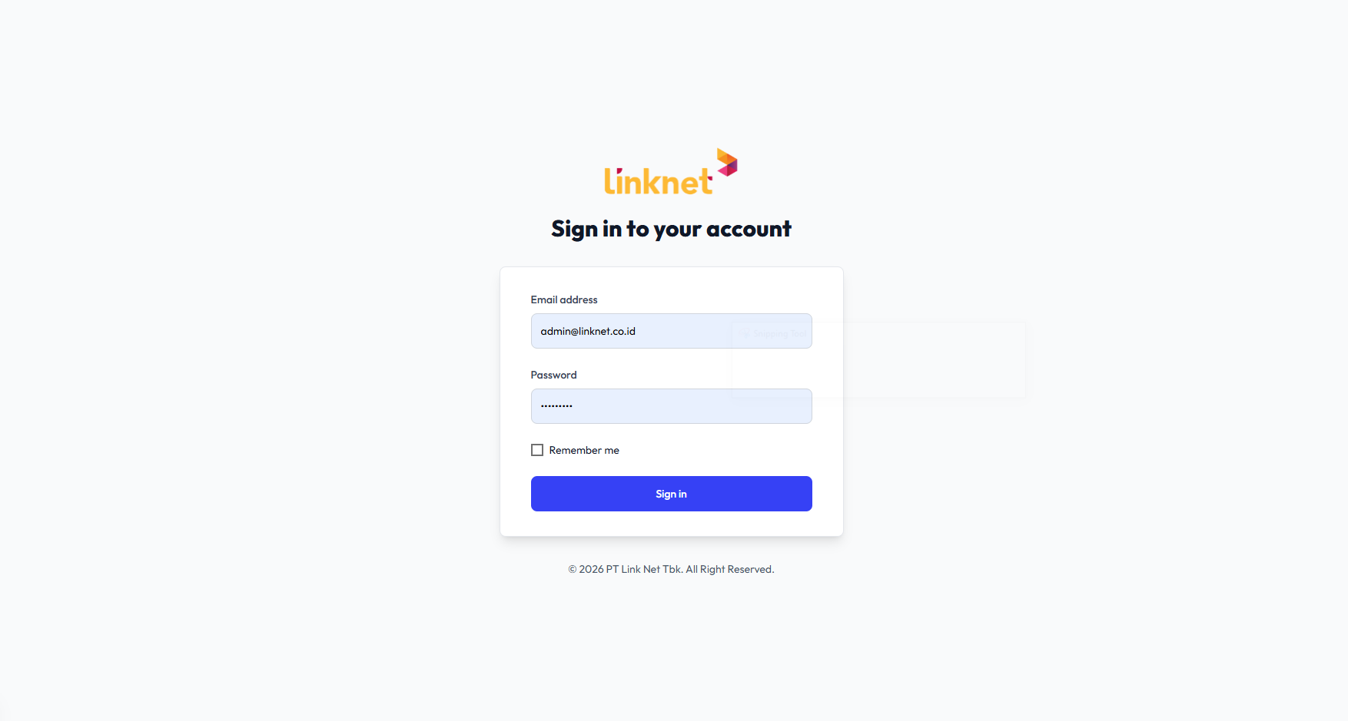
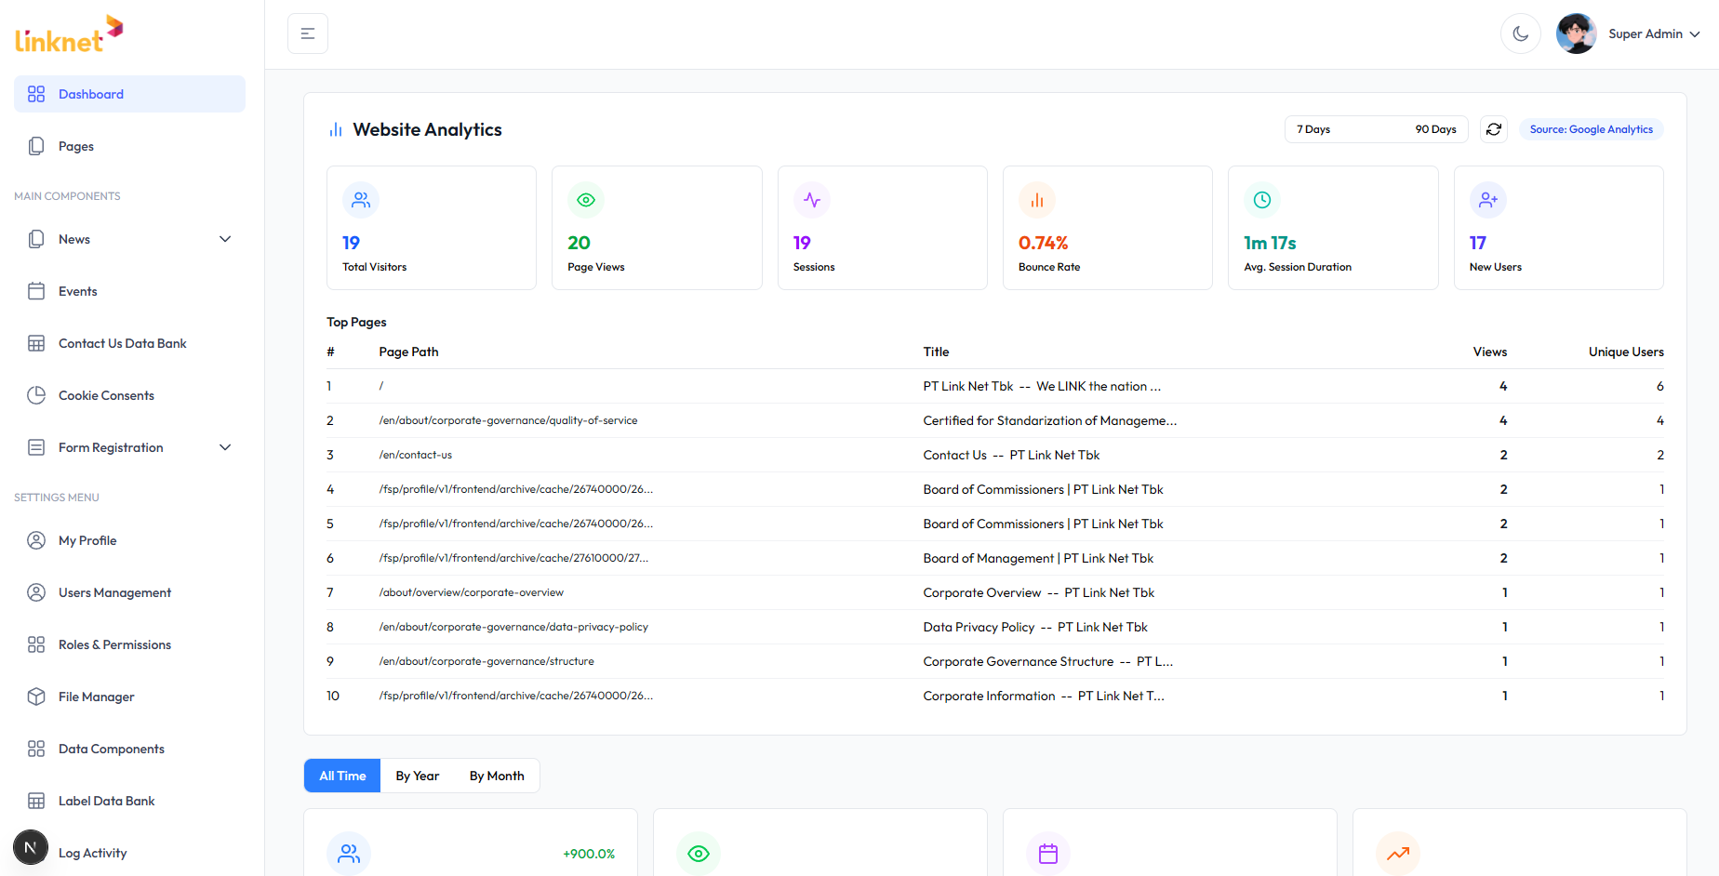
Deskripsi gambar: Halaman Login dan Dashboard CMS.

2. Tujuan SIT
Tujuan SIT adalah memastikan fitur-fitur utama CMS terintegrasi satu sama lain dan dapat mendukung proses operasional pengelolaan konten website.
- Memastikan proses login, session, dan hak akses user berjalan sesuai role yang diberikan.
- Memastikan dashboard dapat mengambil dan menampilkan ringkasan data dari sistem.
- Memastikan proses CRUD data tersimpan dan terbaca kembali dengan benar.
- Memastikan upload file/gambar dapat digunakan pada modul konten yang membutuhkan media.
- Memastikan konten yang dipublish dapat diproses oleh sistem dan siap digunakan oleh website publik.
- Memastikan relasi antar data seperti kategori, konten, file, dan user tetap konsisten.
- Memastikan integrasi CMS dengan database berjalan stabil untuk proses baca dan simpan data.

3. Scope Pengujian CMS
Area | Keterangan
In Scope | Login, authentication, dashboard, CRUD modul CMS, upload file/gambar, publish content, relasi data/module, dan integrasi database.
Out of Scope | Detail coding, unit test, penetration test, load test mendalam, dan validasi visual detail public website.
Environment | Environment SIT/UAT CMS yang terhubung dengan backend dan database pengujian.
User Penguji | QA, developer, administrator CMS, atau stakeholder yang memiliki akses pengujian.

4. Integrasi Fitur yang Diuji
Fitur Integrasi | Fokus Pengujian
Login & Authentication | Integrasi halaman login, validasi akun, session/token, profile user, role, dan permission menu.
Dashboard | Integrasi data ringkasan, statistik, atau informasi utama setelah user login.
CRUD Data | Integrasi tambah, ubah, lihat, hapus, pencarian, filter, dan pagination pada CMS.
Upload File/Gambar | Integrasi file manager/upload field menggunakan Amazon S3, penyimpanan file, metadata file, dan penggunaan file pada konten.
Publish Content | Integrasi status konten, proses simpan, preview/publish, dan kesiapan data untuk public website.
Relasi Antar Data/Module | Integrasi kategori dengan konten, news highlight, report section/item, menu, role, dan permission.
Integrasi Database | Integrasi penyimpanan, pembacaan, update, delete, validasi data, serta konsistensi transaksi sistem.

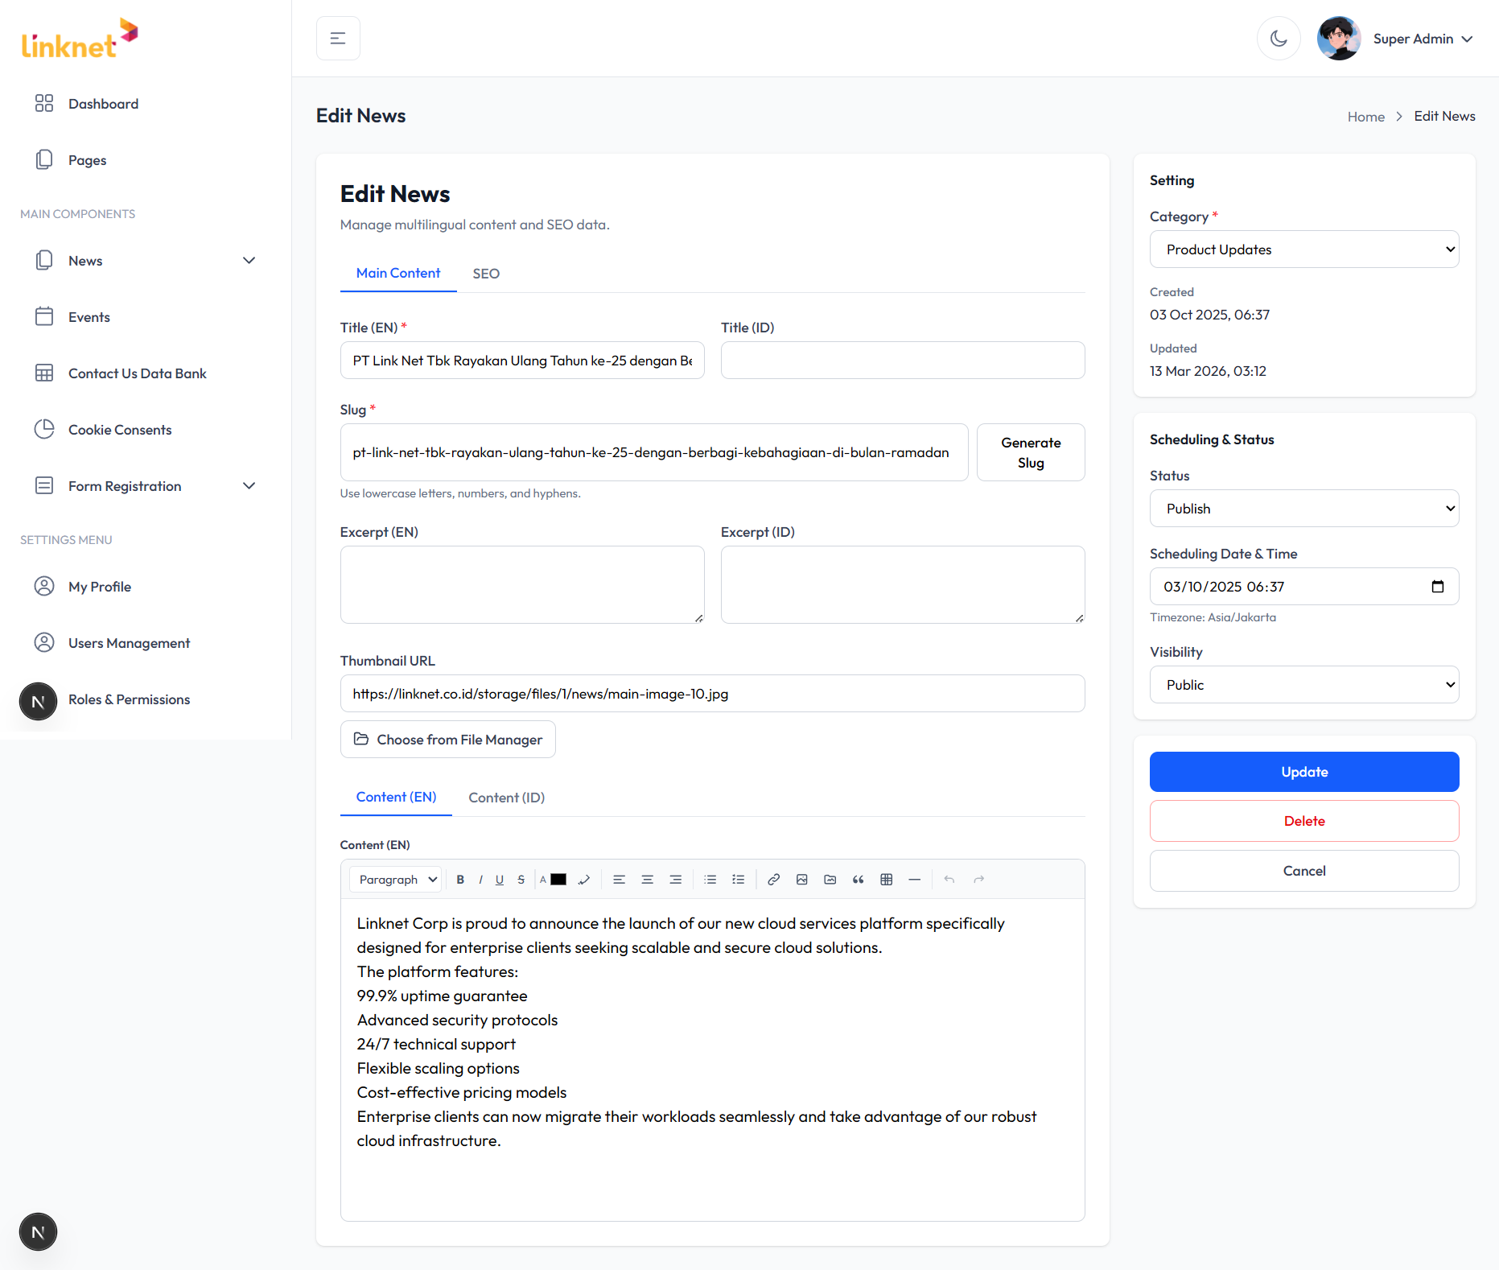

Deskripsi Gambar: Halaman Edit data News dan merupakan contoh tampilan CRUD.

5. Skenario Pengujian Integrasi Sederhana
ID | Area | Skenario | Expected Result
SIT-CMS-001 | Login & Authentication | Login menggunakan user aktif dengan role yang valid. | User berhasil masuk dan menu tampil sesuai hak akses.
SIT-CMS-002 | Dashboard | Buka dashboard setelah login. | Dashboard menampilkan ringkasan data tanpa error.
SIT-CMS-003 | CRUD Data | Tambah data konten, ubah data, lalu buka kembali detailnya. | Data tersimpan, berubah sesuai input, dan dapat dibaca kembali.
SIT-CMS-004 | CRUD Data | Hapus/nonaktifkan data yang tidak digunakan. | Data tidak lagi tampil pada daftar aktif sesuai aturan modul.
SIT-CMS-005 | Upload File/Gambar | Upload gambar atau file melalui CMS/file manager. | File berhasil tersimpan dan dapat dipilih pada form konten.
SIT-CMS-006 | Publish Content | Ubah status konten menjadi published lalu simpan. | Status publish tersimpan dan data siap digunakan oleh website publik.
SIT-CMS-007 | Relasi Data | Hubungkan konten dengan kategori/section/file terkait. | Relasi tersimpan dan tampil konsisten pada daftar/detail modul.
SIT-CMS-008 | Role & Permission | Login dengan user berbeda role dan akses menu terkait. | Akses menu/aksi mengikuti permission user.
SIT-CMS-009 | Integrasi Database | Simpan perubahan pada beberapa modul utama. | Data tersimpan konsisten dan tidak terjadi duplikasi/kehilangan data.
SIT-CMS-010 | Log Activity | Lakukan create/update pada konten CMS. | Aktivitas user tercatat pada log/riwayat sistem jika modul tersedia.

6. Environment & Integration Testing
Pengujian environment dan integrasi dilakukan untuk memastikan CMS/admin panel pada environment development dapat berkomunikasi dengan backend/API sesuai kebutuhan fitur utama. Validasi dilakukan secara umum tanpa membahas detail struktur API internal.

6.1 Environment Testing
Component | URL
CMS URL | dev-cms.lncorp.local
Backend/API URL | dev-be.lncorp.local

[Placeholder Screenshot] Bukti validasi koneksi CMS ke Backend/API pada environment development.

6.2 Integration Testing Scope
Pada ruang lingkup SIT, CMS telah diuji secara umum untuk memastikan integrasi berikut berjalan sesuai kebutuhan fitur utama:
- Koneksi ke backend API
- Authentication/login
- Pengambilan data dari API
- Submit/create data ke API
- Update data
- Delete data
- Upload file/image
- Response handling
- Error handling dasar

6.3 Integration Test Summary
Tabel berikut merangkum validasi endpoint dan integrasi secara high level pada environment development. Link endpoint yang dicantumkan bersifat contoh dan digunakan sebagai referensi validasi integrasi CMS ke Backend/API.
No | Module | API/Endpoint | Expected Result | Actual Result | Status
1 | Login | Authentication/Login API  Link: dev-be.lncorp.local/api/auth/login | CMS dapat mengirim kredensial dan menerima response login sesuai hak akses. | Login berhasil dan session/token digunakan untuk akses CMS. | Passed
2 | Dashboard | Dashboard/Summary API  Link: dev-be.lncorp.local/api/dashboard/summary | CMS dapat mengambil ringkasan data utama dari backend. | Data dashboard tampil dari backend tanpa error. | Passed
3 | Content Management | Content CRUD API  Link: dev-be.lncorp.local/api/content | CMS dapat melakukan create, read, update, dan delete data konten. | Data konten dapat disimpan, diperbarui, ditampilkan, dan dihapus sesuai akses. | Passed
4 | Media Upload | Media/File Upload API  Link: dev-be.lncorp.local/api/media/upload | CMS dapat mengunggah file/image dan menerima referensi media. | File/image berhasil diunggah dan dapat digunakan pada konten. | Passed
5 | User Management | User/Role Management API  Link: dev-be.lncorp.local/api/users | CMS dapat mengambil dan mengelola data user/role sesuai permission. | Data user/role tampil dan perubahan tersimpan sesuai kebutuhan. | Passed
6 | Publish Content | Publish/Status Update API  Link: dev-be.lncorp.local/api/content/publish | CMS dapat mengirim perubahan status publish ke backend. | Status konten berhasil diperbarui dan siap digunakan oleh website publik. | Passed

Secara umum, integrasi CMS dengan backend berjalan dengan baik pada environment development. API dapat diakses oleh CMS sesuai kebutuhan fitur utama, dan tidak ditemukan kendala major pada proses integrasi.

7. Hasil Pengujian
ID | Fitur | Actual Result | Status
SIT-CMS-001 | Login & Authentication | Login berhasil dan hak akses menu mengikuti role user. | Passed
SIT-CMS-002 | Dashboard | Dashboard dapat dibuka dan data ringkasan tampil. | Passed
SIT-CMS-003 | CRUD Data | Data dapat ditambah, diubah, dan dibaca kembali. | Passed
SIT-CMS-004 | CRUD Data | Data dapat dihapus/nonaktifkan sesuai mekanisme modul. | Passed
SIT-CMS-005 | Upload File/Gambar | File/gambar dapat diupload dan digunakan pada konten. | Passed
SIT-CMS-006 | Publish Content | Status publish tersimpan dan konten siap diproses ke website publik. | Passed
SIT-CMS-007 | Relasi Data/Module | Relasi antar kategori, konten, file, dan section berjalan konsisten. | Passed
SIT-CMS-008 | Role & Permission | Akses user mengikuti permission yang diberikan. | Passed
SIT-CMS-009 | Integrasi Database | Data tersimpan dan terbaca kembali secara konsisten. | Passed
SIT-CMS-010 | Log Activity | Aktivitas utama user tercatat sebagai evidence perubahan. | Passed

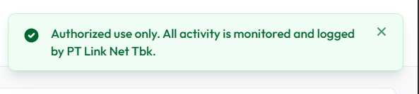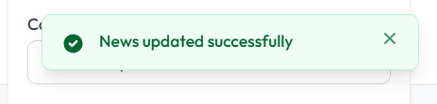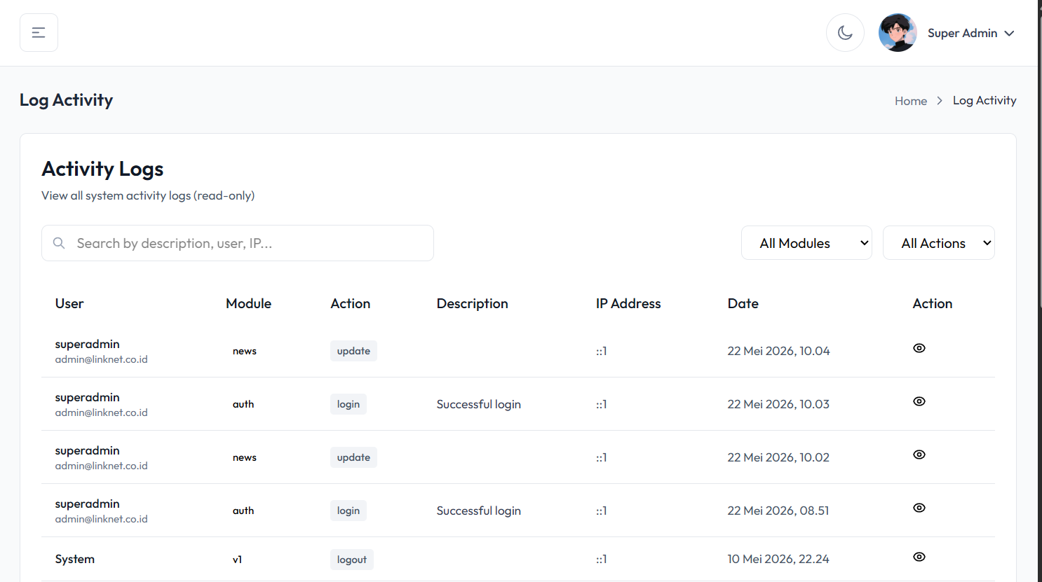

Deskripsi gambar: Pesan berhasil Login, Pesan berhasil Update data, Halaman Log Activity.

8. Kendala Minor
Kategori | Catatan | Status
Kendala Mayor | Tidak ditemukan kendala mayor yang menghambat integrasi fitur utama CMS. | Passed
Catatan Minor | Beberapa validasi tampilan pesan error, konsistensi label, atau ukuran file upload dapat disesuaikan bila diperlukan. | Minor Issue
Improvement | Monitoring data, audit log, dan konsistensi status publish disarankan tetap dilakukan saat proses operasional berjalan. | Minor Issue

Ringkasan Kendala
Tidak terdapat kendala integrasi yang bersifat blocking. Catatan minor bersifat improvement dan tidak menghambat penerimaan hasil SIT secara umum.

9. Kesimpulan
Berdasarkan hasil pengujian integrasi, fitur utama CMS telah berjalan dengan baik dan saling terhubung sesuai kebutuhan dasar pengelolaan konten website. Proses login, dashboard, CRUD data, upload file/gambar, publish content, relasi antar data, dan integrasi database dinyatakan berfungsi secara umum.
Dengan status pengujian mayoritas Passed dan tidak ditemukannya kendala blocking, CMS dapat dinyatakan layak untuk dilanjutkan ke tahap validasi berikutnya, seperti UAT, review konten, atau persiapan deployment sesuai prosedur project.

